ČESKÁ ASTRONOMICKÁ SPOLEČNOST
sekretariát: Astronomický ústav AV ČR, v. v. i., Fričova 298, 251 65 Ondřejov
info@astro.cz

Tiskové prohlášení České astronomické společnosti číslo 273 ze 4. 3. 2021

Cena Jindřicha Zemana za astrofotografii 2020 má své nositele

Již patnáct let udílí Česká astronomická společnost na základě doporučení poroty soutěže Česká astrofotografie měsíce (ČAM) cenu pro nejlepší české a slovenské astrofotografy. V letech 2006 až 2012 se jednalo o cenu „Astrofotograf roku“, kterou v roce 2013 nahradila „Cena Jindřicha Zemana za astrofotografii roku“. Je určena pro ocenění profesionálního nebo amatérského astronoma či astronomky za významné astrofotografické výsledky, dosažené vždy za uplynulý rok v soutěži Česká astrofotografie měsíce. V roce 2017 k ní přibyla ještě “Cena Jindřicha Zemana Junior”, která je určena speciálně pro mladé astrofotografy do věku 18 let. Ocenění fotografové se v letošním roce, stejně jako vloni, mohou navíc těšit na sponzorský dárek, věnovaný pražskou pobočkou firmy ZEISS.

Za rok 2020 vybrala porota jako astrofotografa roku a nositele Ceny Jindřicha Zemana pana Evžena Brunnera z Brna. Jeho snímky se v soutěži pravidelně objevují.

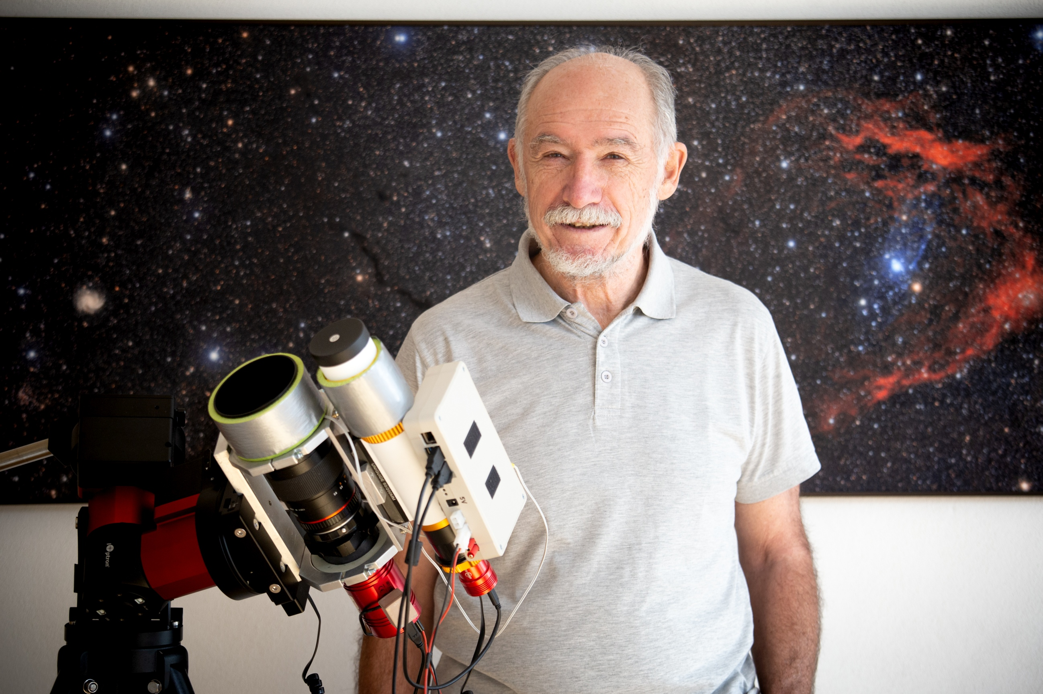
Evžen Brunner se již od mládí věnuje astronomii a také kosmologii, kde je přímo fascinován mapováním počátků našeho vesmíru. Nápad fotograficky „zvěčnit“ nebeský úkaz se zrodil v jeho hlavě někdy koncem roku 2008, kdy se k Zemi blížila kometa Lulin. Jen mlhavé představy o tom, jak to zařídit, způsobily, že byl připraven až
v době, kdy kometa dávno zmizela v dáli.
První skromné astrofotografické výsledky se dostavily až na jaře 2010 po zakoupení jednoduché rovníkové montáže a získání elementárních znalostí zpracování hlavně od zkušenějších kolegů na astro-foru (www.astro-forum.cz). Později se také snažil pozorovat vizuálně, ale fotografování bylo silnější. Pořídil lepší výbavu – naváděnou montáž, chlazenou kameru, apochromatický refraktor 102/700 s reduktorem. A naučil se nasnímaná data lépe zpracovávat. V roce 2014 získal první ocenění v soutěži Česká astrofotografie měsíce.

S oblibou se věnuje málo fotografovaným objektům hlubokého vesmíru, především temným mlhovinám, které jsou na obloze úhlově poměrně rozsáhlé. Proto musí často volit kromě kratšího ohniska i skládání výsledného obrazu z více polí.

Většinu fotografií pořizuje na relativně slušné obloze Českomoravské vysočiny. Občas vyjíždí za skutečně tmavou, nádhernou oblohou do vzdálenějších lokalit – do Alp, na Kanárské ostrovy, jednou i do Jižní Afriky. V takových místech při fotografování pozoruje malým triedrem nebo jen pouhýma očima. To jsou jeho nejkrásnější astronomické zážitky. Vzhledem k časové náročnosti považuje tuto zálibu za zvlášť vhodnou seniorskou činnost. Dostane se na čerstvý noční vzduch a má dost času přemýšlet o smyslu života.

Letošní cenu, samozřejmě kromě dalších předchozích vynikajících výsledků, mu přinesl snímek „California-Taurus-M45“, který do soutěže zaslal v listopadu 2020.
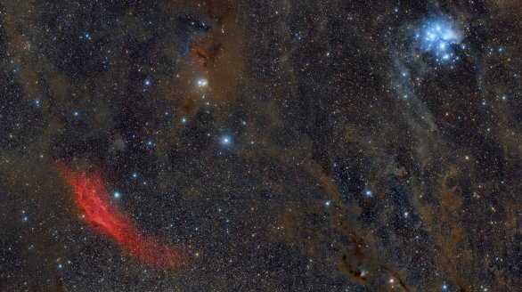
Již na první pohled je patrná úžasná barevnost tohoto koutu vesmíru. Červená barva mlhoviny NGC 1499, známé pro svůj tvar pod jménem Kalifornie a nacházející se v souhvězdí Persea, ostře kontrastuje s modrými Plejádami, ponořenými do hnědavých prachových oblak. Barva mlhoviny je důsledkem rekombinace elektronů s ionizovanými atomy vodíku. Leží ve vzdálenosti 1340 světelných let od Země a její skutečný rozměr se odhaduje na 100 světelných let. Na obloze zabírá přibližně 7 úplňků Měsíce a pravděpodobně je ozařována hvězdou ξ Persei. Nachází se v galaktickém spirálním rameni Oriona, v tom samém, ve kterém bychom našli i naše Slunce spolu se Zemí a ostatními planetami a dalšími tělesy. Mlhovina byla objevena a popsána americkým astronomem Edwardem Barnardem 3. listopadu 1885. Právě včas, aby mohla být zařazena do nově vznikajícího Dreyerova katalogu NGC, tedy "Nového generálního katalogu" zahrnujícího několik tisíc mlhovin, galaxií a hvězdokup.

Druhým objektem snímku je výrazně modrá otevřená hvězdokupa Plejády. Ta se ve vzdálenosti 400 světelných let od nás prodírá mračnem kosmického prachu. To na snímku můžeme pozorovat v podobě hnědo-černo-červenavých záclon. I hvězdokupa Plejády, zvaná též Kuřátka s oficiálním označením M45, se nachází ve spirálním rameni Oriona. Ovšem mnohem blíže k nám než mlhovina Kalifornie. Můžeme v ní pouhým okem podle stavu oblohy i našich očí pozorovat 5 až 7, někdy i více nejjasnějších hvězd v podobě malinkého vozíčku. Barevné snímky pak prozradí, že okolí těchto hvězd září modravým světlem. Tuto barvu způsobuje rozptyl světla jasných hvězd na prachových částicích okolního mračna. Označení M45 hvězdokupě přiřadil francouzský astronom Charles Messier, když 4. března 1769 změřil její polohu a zanesl ji do svého katalogu nekometárních objektů na obloze. Messier byl totiž velkým pozorovatelem komet a tyto objekty jej často při pozorování mátly. Proto se rozhodl pořídit jejich katalog, aby je v budoucnosti s kometami nezaměňoval.

Na rozdíl od mlhoviny Kalifornie, ze které je možno očima spatřit pouze náznak nejjasnější části a to pouze za vynikajících pozorovacích podmínek, dobře viditelná hvězdokupa Plejády je známá již od starověku. Svou roli hrála v mnoha kulturách. Například indiáni si na jejích hvězdách zkoušeli svůj zrak, stejně jako staří Řekové. Zdá se, že svou roli Plejády hrály i u starých Slovanů. Právě od nich pravděpodobně pochází pojmenování Kuřátka. V řecké mytologii byly dcerami Atlanta a Pleione. První známá písemná zmínka pochází od Homéra v jeho dílech Ilias a Odyssea. Třikrát se objevují dokonce i v Bibli.

Nositelem Ceny Jindřicha Zemana Junior se stal mladý 16tiletý astronom a astrofotograf Filip Stehlík. V současné době studuje 1. ročník střední uměleckoprůmyslové školy hudebních nástrojů a nábytku v Hradci Králové, obor průmyslový design.


O hvězdy a vesmír se začal zajímat již jako malý kluk. Jedním z prvních popudů a úžasným zážitkem byla návštěva hvězdárny v Hradci Králové. Z prostého zájmu se stalo nadšení, a tak si, tehdy ještě žák základní školy, začal vyhledávat literaturu a informace spojené s vesmírem a děním nad hlavou vůbec.
Fascinace a touha pozorovat noční oblohu, která nás obklopuje, postupně přerostla v přání zachytit její krásu trvale. Postupně se tedy začal zajímat o možnosti astrofotografie, která jej uchvátila a nakonec plně pohltila. Fotografie se u Filipa nezaměřuje pouze na astronomická témata, ale zahrnuje i fotografii krajiny a architektury. Ostatně v rodině Stehlíků není fotografie neznámým pojmem, neboť prvním fotografickým učitelem mladého Filipa byl jeho otec, sám nadšený fotograf.

Filipu Stehlíkovi přinesla štěstí v soutěži kometa C/2020 F3 (NEOWISE), která ozdobila letní oblohu. Autor snímek pořídil u přehrady Seč v Pardubickém kraji. Na snímku ji zachytil ještě v době, kdy se nacházela velice nízko nad severním obzorem, nedlouho po západu Slunce.

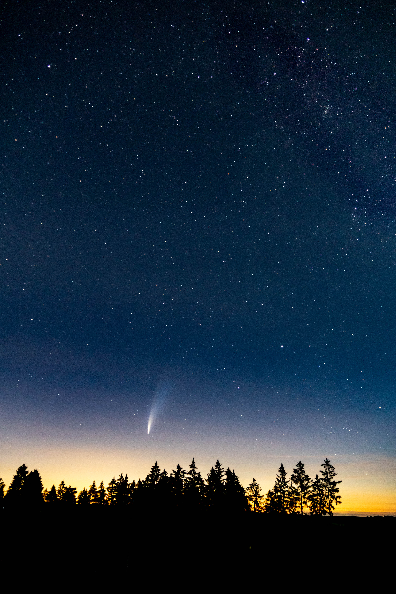
Kometa se pyšní krásným mohutným ohonem mířícím vysoko nad okolní stromy, jejichž siluety se promítají na Sluncem stále ještě prozářený obzor. Kometa Neowise je dlouhoperiodickou vlasaticí s dobou oběhu kolem Slunce 6500 let. Ovšem, naši předkové ji mohli pozorovat někdy v době 4. dynastie egyptských vládců Chufua či Radžedefa. Tedy přibližně před 4500 lety. Tento zdánlivý rozpor v oběžných dobách před současným průletem kolem Slunce a po něm způsobila právě sluneční gravitace při blízkém průletu kolem naší centrální hvězdy. Její dráha se tak poměrně výrazně změnila a s ní i oběžná doba. Průměr vlastního jádra komety je odhadován na 5 km. Na snímku se promítá na rozhraní souhvězdí Rysa a Vozky. Nejjasnější hvězda na snímku zachycená je Capella, vícenásobná hvězda o jasnosti 0,08 magnitudy a nejjasnější hvězda souhvězdí Vozky. Skládá se z dvojice hvězdných obrů a dvojice hvězdných trpaslíků a od Země je tato skupinka vzdálena asi 43 světelných let. Pravý horní roh snímku pak ovládla souhvězdí Cassiopea a Perseus s výraznou dvojitou otevřenou hvězdokupou Chí a h Per, nebo také NGC 869 a NGC 884. Ta se od nás nachází ve vzdálenosti 7500 světelných let.

Porota České astrofotografie měsíce (ČAM) spolu s vedením České astronomické společnosti oběma laureátům blahopřeje a přeje mnoho dalších zdařilých snímků.

Česká astronomická společnost (ČAS) vydává od května 1998 tisková prohlášení o aktuálních astronomických událostech a událostech s astronomií souvisejících. Počínaje tiskovým prohlášením č. 67 ze dne 23. 10. 2004 jsou některá tisková prohlášení vydávána jako společná s Astronomickým ústavem Akademie věd ČR, v. v. i. Archiv tiskových prohlášení a další informace nejen pro novináře lze najít na adrese http://www.astro.cz/sluzby.html. S technickými a organizačními záležitostmi ohledně tiskových prohlášení se obracejte na tiskového tajemníka ČAS Pavla Suchana na adrese Astronomický ústav AV ČR, v. v. i., Boční II/1401, 141 31 Praha 4, tel.: 226 258 411, e-mail: suchan@astro.cz.

